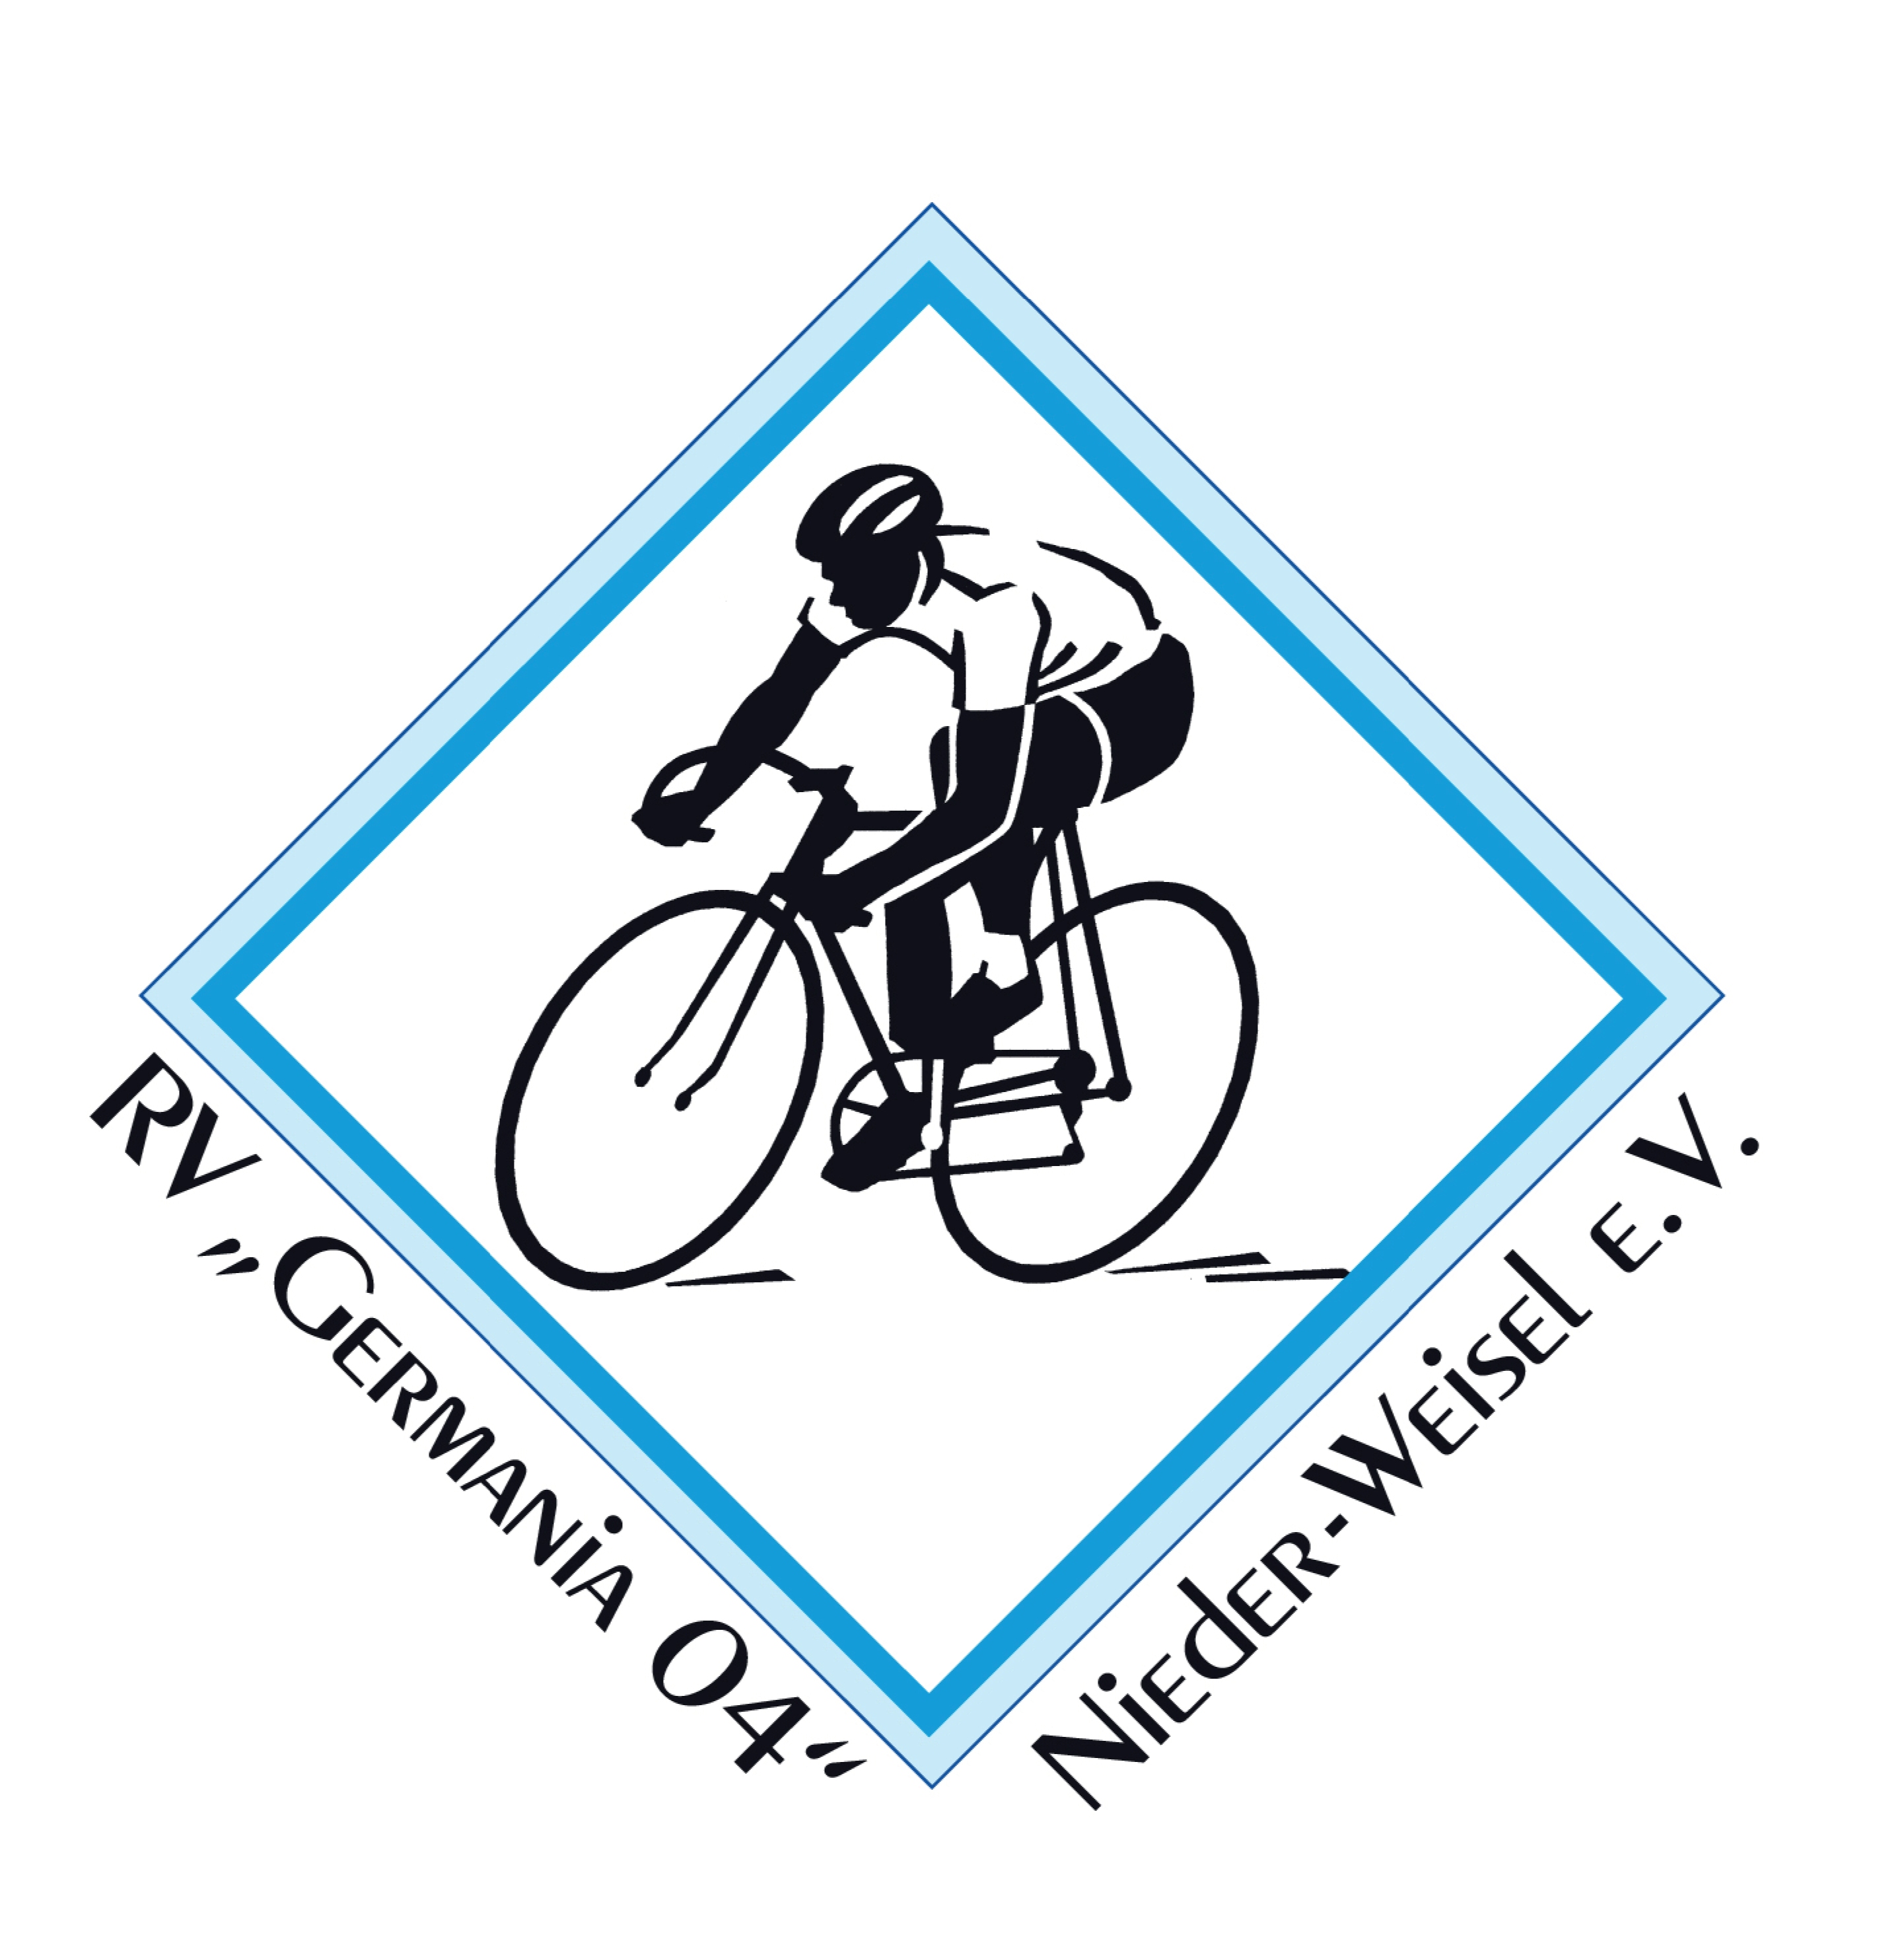
Mittelhessenrundfahrt
Rad-Touren-Fahrt
Sonntag, 21.06.2026
Start und Ziel:
Mehrzweckhalle
Wiesengrund 1
35510 Butzbach/Nieder-Weisel

Strecken:
45 km: |  |  | Richtungspfeile + GPS-Track
72 km: |  |  | Richtungspfeile + GPS-Track
117 km: |  |  | Richtungspfeile + GPS-Track

Hier findet man die Strecken:
https://www.rv-nieder-weisel.de/termine/
Veranstalter: RV „Germania 04“ Nieder-Weisel
Startzeiten: 07.00 Uhr bis 10.00 Uhr
Kontrollschluss: 15.00 Uhr
Startgeld: BDR-Breitensportlizenz-Inhaber: 5,00 €
Nicht-BDR-Mitglieder: 8,00 €
Schüler bis 18 Jahre: frei
Unter 14 Jahren darf nur in Begleitung eines Erwachsenen gestartet werden
Voranmeldung: Durch Einzahlen bis Freitag, den 19.06.2026 auf das Konto des RV Nieder-Weisel bei der Volksbank Butzbach:
IBAN: DE91 5186 1403 0002 0110 50
BIC: GENODE51BUT
Bitte eine Teilnehmerliste mit Name, Vorname und Anschrift übersenden an:
Ingrid Steuernagel
eMail: rtf-niederweisel@gmx.de
Einzelnachmeldungen sind am Start möglich
Rückennummern: Wir geben am Start Rückennummern aus, da die Genehmigung der Veranstaltung nur unter der Bedingung erfolgt, dass die Teilnehmer als solche kenntlich gemacht werden und für Dritte erkennbar sind.
Haftung: Jeder Teilnehmer fährt auf eigene Rechnung und Gefahr, der Veranstalter übernimmt keine Haftung. Es gilt die Generalausschreibung des BDR.
Verpflegung: An den Kontrollpunkten Obst und Getränke kostenlos. Für Getränke bitte Trinkflasche mitführen, da keine Becher ausgegeben werden.
Am Start und Ziel ist für Essen und Trinken gegen Bezahlung gesorgt. Große Kuchentheke
Waschgelegenheit: Umkleideräume, Toiletten, Wasch- und Duschräume an Start und Ziel
Auszeichnungen: Preise für bis zu drei vorangemeldete Teams Wanderpokal für das stärkste vorangemeldete Team
Die Veranstaltung findet bei jedem Wetter statt.
Gefahren wird nach der StVO in der aktuellen Fassung.
Es besteht Helmpflicht!

